Profe: juan camilo

Alumna: windy Viviana Gómez Lugo

Ciclo: 5/3

Caída libre

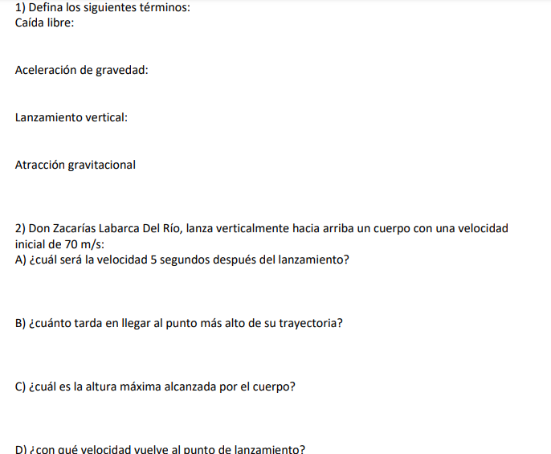

Solución:

1 Caída libre al movimiento que se debe únicamente a la influencia de la gravedad. En la caída libre no se tiene en cuenta la resistencia del aire. Todos los cuerpos con este tipo de movimiento tienen una aceleración dirigida hacia abajo cuyo valor depende del lugar en el que se encuentren.

2 cada instante o punto de la trayectoria, queda definido un vector velocidad que, en general, cambia tanto en módulo como en dirección al pasar de un punto a otro de la trayectoria. La dirección de la velocidad cambiará debido a que la velocidad es tangente a la trayectoria y esta, por lo general, no es rectilínea. En la Figura se representan los vectores velocidad correspondientes a los instantes t y t+Δt, cuando la partícula pasa por los puntos P y Q, respectivamente. El cambio vectorial en la velocidad de la partícula durante ese intervalo de tiempo está indicado por Δv, en el triángulo vectorial al pie de la figura. Se define la aceleración media de la partícula, en el intervalo de tiempo Δt, como el cociente

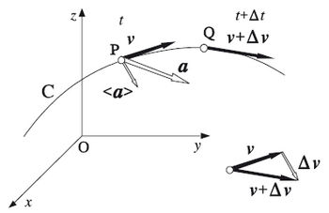

3 un objeto es lanzado verticalmente hacia arriba o hacia abajo desde cierta altura H despreciando cualquier tipo de rozamiento con el aire o cualquier otro obstáculo.

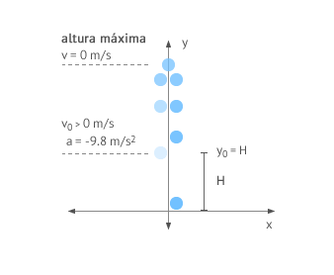

4 La gravitación es el acto y la consecuencia de gravitar. En el terreno de la física, la gravitación es la atracción de los cuerpos de acuerdo a su masa. La interacción gravitatoria o fuerza de gravedad es la atracción que se registra en los cuerpos según su masa.

